Если Ваш ребенок рассеян…

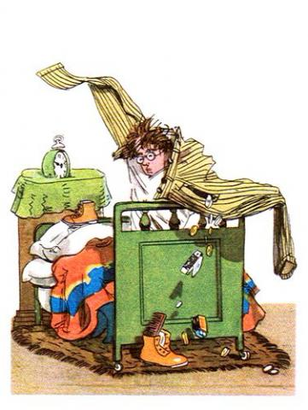

* Принимайте ребенка таким, какой он есть.
* Не ругайте за то, что он рассеян.
* Не ставьте рабочий стол ребенка рядом с окном. Уберите с него посторонние предметы. Устраните шумы, способные отвлечь его от интеллектуальной деятельности.
* Научите ребенка планировать свою деятельность. При выполнении учебных заданий научите пользоваться алгоритмами (программой действий) и на первых порах помогите их составить.
* Поддерживайте четкий распорядок дня.
* Используйте зрительные опоры для укрепления устных инструкций и заданий.
* Давайте ребенку только одно задание и достаточное количество времени для его выполнения. Во время работы не отвлекайте его.
* Учите ребенка ставить цель, планировать действия в соответствии с целью, выполнять действия, сличать результат с запланированным.
* Научите рассеянного ребенка вязать, шить, вышивать, фотографировать, выжигать и т.п., так как эти виды деятельности способствуют развитию усидчивости и сосредоточенности.
* Поручайте рассеянному ребенку ответственные задания, требующие поэтапного достижения цели. В случае необходимости осторожно направляйте его.
* Чаще просите проверить ошибки в чьей-либо тетради, выполнить кропотливую работу (н-р: перебрать пшено и т.д.).
* Поощряйте и хвалите за все виды деятельности, требующие концентрации внимания, усидчивости и сосредоточенности.